RAPPORT DE CORRECTION ET DE MISE EN ROUTE DU PROJET EN LOCAL SUR ANDROID STUDIO
Nom du projet : Suivi d'Hydratation (suivi-hydratation)

1. Introduction
Ce document retrace, dans l'ordre chronologique réel, l'ensemble des étapes suivies pour générer l'application « Suivi Hydratation » avec Google AI Studio, l'exporter, puis la faire fonctionner en local dans Android Studio Meerkat 2024.3.2 avant de le partager sur GitHub.
Alors que le projet généré par Google AI studio ciblait des outils plus récents (Gradle 9.x, AGP 9.x), en local Android Studio Meerkat 2024.3.2 utilise d’autres plus anciens. Cette incompatibilité d'outils a provoqué une série d’erreurs successives, chacune corrigée avant de passer à la suivante.

2. Génération de l'application avec Google AI Studio

2.1 Prompt utilisé
Le prompt fourni par le cours a été saisi tel quel, en français, dans le mode « Build an Android app » de Google AI Studio :
"Crée une application Android de suivi d'hydratation avec Jetpack Compose. Écran principal avec cercle de progression pour un objectif de 2L. Boutons '+' pour ajouter 250ml et un bouton de reset. Thème sombre Material 3 avec accents turquoise. Gestion de l'état via un ViewModel."

2.2 Génération et aperçu
Après validation du design proposé (style « Immersive UI »), l'agent Gemini a généré l'intégralité du projet Kotlin / Jetpack Compose (composants Material 3, ViewModel, icônes de lancement personnalisées). L'aperçu dans l'émulateur cloud a confirmé la conformité avec le cahier des charges : cercle de progression sur 2L, boutons +250 ml / +100 ml / +500 ml, bouton de réinitialisation, thème sombre à accents turquoise.
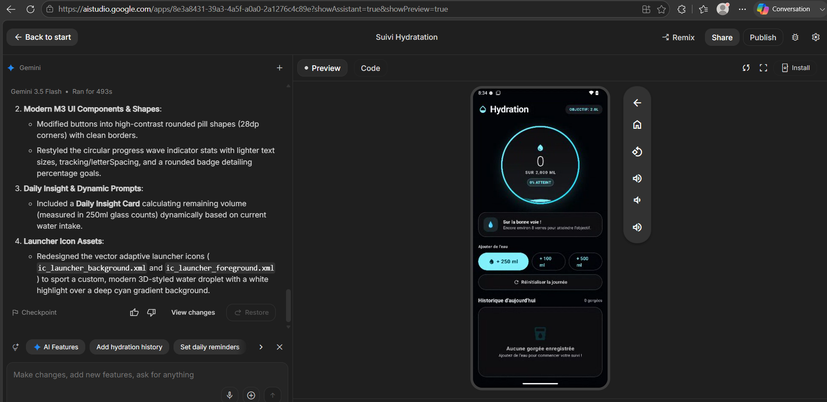
Figure 1 : Aperçu fonctionnel de l'application dans l'émulateur cloud de Google AI Studio.

2.3 Export du projet
Le projet a été exporté au format Gradle via le bouton Export, produisant le fichier suivi-hydratation.zip contenant l'intégralité du code source.
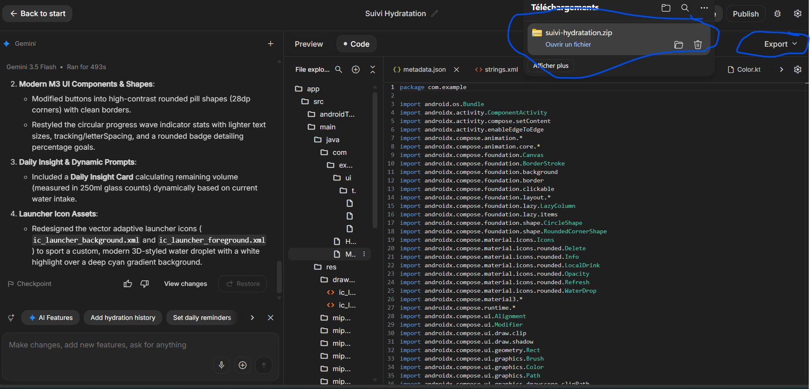
Figure 2 : Export du projet complet au format ZIP depuis Google AI Studio.

3. Importation dans Android Studio et démarrage du débogage
Le fichier ZIP a été décompressé puis ouvert dans Android Studio via File > Open. Dès la première synchronisation Gradle, une série d'incompatibilités est apparue, causée par l'écart entre les outils utilisés pour générer le projet (récents) et la version utilisée d'Android Studio (Meerkat 2024.3.2, plus ancienne).
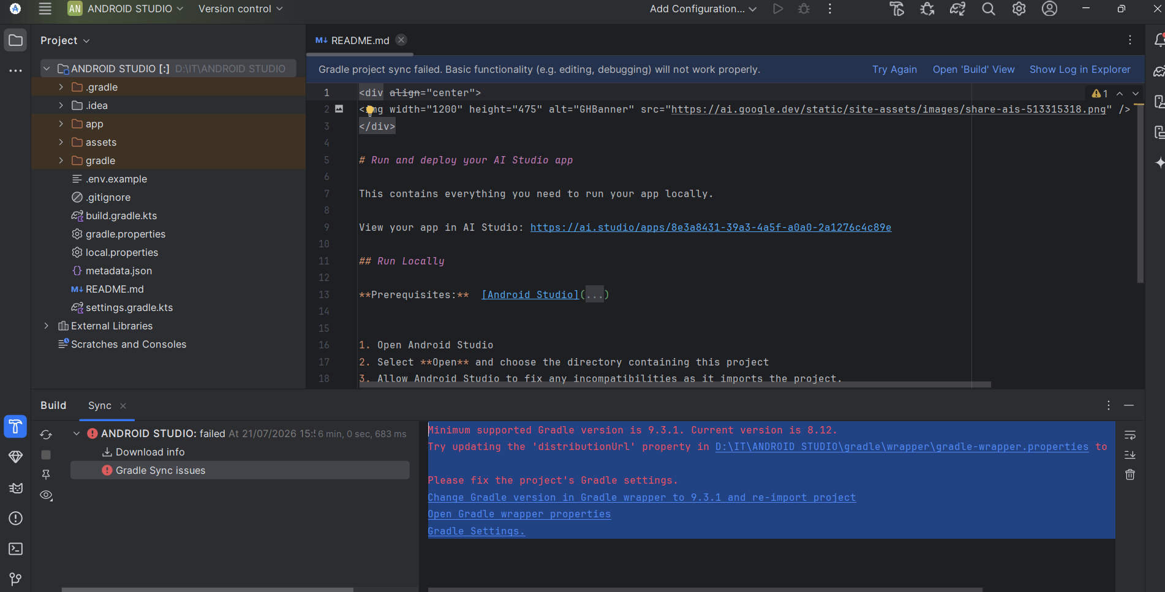
Figure 3 : Première erreur de synchronisation : version de Gradle incompatible.

4. Étapes initiales de configuration (Instructions du README inclues dans le fichier zip généré sur Google AI studio)
Conformément aux consignes initiales dans le README du projet, les préparatifs suivants ont été réalisés :
- Importation : Ouverture du projet dans Android Studio en acceptant l'adaptation automatique des outils.
- Fichier d'environnement : Création du fichier .env à la racine basé sur .env.example, contenant la clé API : GEMINI_API_KEY= votre_cle_api_ici
- Copie de la clé API du projet sur mon compte Google AI studio et mise à jour du contenu du fichier .env

5. Analyse et Résolution du Problème en Cascade
# | PROBLEMES RENCONTRES | CAUSES | CORRECTIONS APPLIQUEES
1 | Minimum supported Gradle version is 9.3.1. Current version is 8.12. | Le projet généré par AI Studio cible une version de Gradle plus récente que celle du wrapper local. | Mise à jour temporaire du Gradle Wrapper vers 9.3.1 via la correction automatique proposée par Android Studio.
2 | The project is using an incompatible version (AGP 9.1.1) of the Android Gradle plugin | Android Studio Meerkat 2024.3.2 ne supporte pas les versions d'AGP au-delà de 8.9 / 8.10. | Downgrade d'AGP dans gradle/libs.versions.toml (version finale retenue : 8.10.0), avec ajustement corrélatif du Gradle Wrapper vers une version compatible (8.11.1).
3 | Rejet de compileSdk = 37.0 / targetSdk = 37 par le plugin Gradle d'Android Studio | Utilisation initiale de versions de SDK cible trop récentes, non prises en charge par l'AGP 8.10.0 alors utilisé. | Rétrogradation et stabilisation du SDK à l'API 36 (compileSdk = 36, targetSdk = 36) dans app/build.gradle.kts.
4 | TypedResolveException sur les dépendances de base (androidx.core:core-ktx) | Ajustements manuels successifs des versions de SDK ayant provoqué des conflits de résolution entre dépendances graphiques et de base. | Résolution des conflits par stabilisation du SDK à l'API 36 et alignement des versions de dépendances dans le catalogue de versions.
5 | Unresolved reference sur la ligne compileSdk { version = release(36) { minorApiLevel = 1 } } | Syntaxe DSL introduite avec AGP 9.x pour définir une version mineure du SDK ; non reconnue par les versions d'AGP compatibles avec Meerkat. | Remplacement par la syntaxe classique : compileSdk = 36.
6 | Configuration ':app:debugRuntimeClasspath' contains AndroidX dependencies, but 'android.useAndroidX' is not enabled | La propriété android.useAndroidX=true, normalement systématique dans un projet AndroidX, était absente de gradle.properties. | Ajout de android.useAndroidX=true (et android.enableJetifier=false) dans gradle.properties.
7 | KryoException: Buffer underflow / EOFException lors du sync Gradle | Corruption du cache de configuration Gradle (« configuration cache ») suite aux changements successifs de version du Gradle Wrapper. | Nettoyage via File > Invalidate Caches / Restart, puis désactivation du cache via org.gradle.configuration-cache=false dans gradle.properties pour éviter la récidive.
8 | Incompatibilité d'API Kotlin (KotlinJvmCompilerOptions.getJvmDefault()) entre le compilateur Kotlin et le plugin KSP | Conflit de version entre le compilateur Kotlin et le plugin Google Devtools KSP suite aux changements successifs de versions Gradle/AGP. | Isolation temporaire du plugin KSP (alias(libs.plugins.google.devtools.ksp) et implémentations ksp(...) commentés) le temps de stabiliser l'environnement, avant réintégration.
9 | Résidus d'installation incohérents sur l'appareil physique (plusieurs applicationId/PID en conflit dans le Logcat) | Installations successives réalisées pendant le débogage, laissant des versions partiellement mises à jour sur le téléphone. | Nettoyage total des caches locaux (.gradle et .idea), désinstallation manuelle de l'application depuis le téléphone, puis Build > Clean Project et Build > Rebuild Project avant une nouvelle installation réussie.

6. Détail précis des lignes de code modifiées, commentées ou supprimées
- gradle/wrapper/gradle-wrapper.properties

# Avant (valeur initiale du projet exporté)
distributionUrl=https\://services.gradle.org/distributions/gradle-8.12-bin.zip

# Après modification finale
distributionUrl=https\://services.gradle.org/distributions/gradle-8.11.1-bin.zip

B. gradle/libs.versions.toml
# Avant
agp = "9.1.1"

# Après modification finale
agp = "8.10.0"

Dans app/build.gradle.kts
Bloc android :
// Avant
android {
namespace = "com.example"
compileSdk { version = release(36) { minorApiLevel = 1 } }
// Après modification
android {
namespace = "com.aistudio.hydrationtracker.hqdzrt"
compileSdk = 36
Bloc defaultConfig :
Kotlin
// Avant
targetSdk = 37
// Après modification :
targetSdk = 36

D. gradle.properties
# Lignes ajoutées (absentes du fichier initial)
android.useAndroidX=true
android.enableJetifier=false
org.gradle.configuration-cache=false

B. Lignes commentées (Isolation du plugin KSP et dépendances associées)
- Bloc plugins (En haut du fichier) :
Kotlin
plugins {
alias(libs.plugins.android.application)
alias(libs.plugins.kotlin.compose)
// LIGNE COMMENTÉE POUR ÉVITER L'ERREUR KOTLIN/KSP :
// alias(libs.plugins.google.devtools.ksp)
alias(libs.plugins.roborazzi)
alias(libs.plugins.secrets)
alias(libs.plugins.google.services)
alias(libs.plugins.kotlin.android)
}
- Bloc dependencies (Vers la fin du fichier) :
Kotlin
// LIGNES COMMENTÉES (utilisant le compilateur symbolique KSP) :
// "ksp"(libs.androidx.room.compiler)
// "ksp"(libs.moshi.kotlin.codegen)

C. Lignes supprimées (Conformité README)
- Bloc signingConfigs / buildTypes : Suppression de la ligne de configuration de signature debug spécifique qui entraînait des échecs de compilation sur certains environnements locaux :
Kotlin
// Ligne supprimée :
// signingConfig = signingConfigs.getByName("debugConfig")

7. Validation et Résultat Final
- Nettoyage final : Suppression physique des dossiers de cache .gradle et .idea à la racine du projet.
- Synchronisation : Exécution réussie de Sync Project with Gradle Files.
- Exécution : Compilation validée (BUILD SUCCESSFUL) et application pleinement fonctionnelle sur l'appareil mobile physique

